**3.1. Организация процесса управления проектами**

*Цель работы:* визуализация процесса разработки в системе управления проектами Kaiten.

**Методические указания**

В исследовании журнала «Как открыть бизнес» проанализировали деятельность более 11 000 компаний и установили, что планирование помогает компании развиваться на 30% быстрее [30].

Применение системы управления проектами позволяет:

1. Создавать, внедрять и корректировать план работы по проекту;
2. Эффективно распределять материальные и человеческие ресурсы, необходимые для реализации проекта;
3. Контролировать основные показатели темпов и качества выполнения проекта;
4. Добиваться повышения эффективности производства;
5. Устанавливать наличие взаимосвязей в работе различных проектов;
6. Учитывать достоинства и недостатки выполненной работы при планировании нового проекта.

По данным портала Capterra (https://www.capterra.com/project-management-software/) систем управления проектами (СУП) насчитывается [несколько сотен](https://www.capterra.com/project-management-software/). Наиболее популярными компаниями на рынке решений управлениями проектов признаны: Trello, 37Signals(Basecamp), Asana, Wrike, Genius Inside, Doist, Microsoft, Zoho, Clickup, monday.com. К решениям в данной области, которые входят Российский реестр ПО, относят ADVANTA, 1С: Управление проектным офисом, ELMA, Мегаплан, YouGile, Pyrus и др.. Функционал этих систем способен заменить стеки программных решений Trello, Microsoft To-Do, Todoist. С помощью СУП сотрудники компаний создают и отслеживают выполнение задачи, организуют работу по методологии Agile, автоматизируют работы, разрабатывают пользовательские дашборды и многое другое. В сфере управления проектами популярны SaaS-решения, предоставляющие возможность команде проекта получить доступ к облачному многофункциональному сервису, например, Яндекс.Трекер (https://cloud.yandex.ru/services/tracker) или Kaiten (https://kaiten.ru).

Рассмотрите возможности по организации эффективной работы над проектом по разработке веб-системы на примере облачной системы управления проектами Kaiten, в основе которой лежит принцип kanban-визуализации. Она обладает интуитивно понятным интерфейсом, является бесплатной в ограниченной версии. Для расширения функциональных возможностей предусмотрена интеграция со сторонними сервисами.

Для каждого проекта предусмотрено пространство – область, в которой можно располагать одновременно несколько Kanban-досок. На рис. 3.1 показано пространство проекта Галактика с двумя простыми электронными досками Космос и Подзадачи. На каждой доске расположены карточки с задачами, которые необходимо выполнить в ходе реализации проекта. Все карточки сгруппированы по колонкам, в частности на доске Космос присутствуют три колонки: к исполнению (TO DO), В работе (IN PROGRESS), Выполнено (DONE).

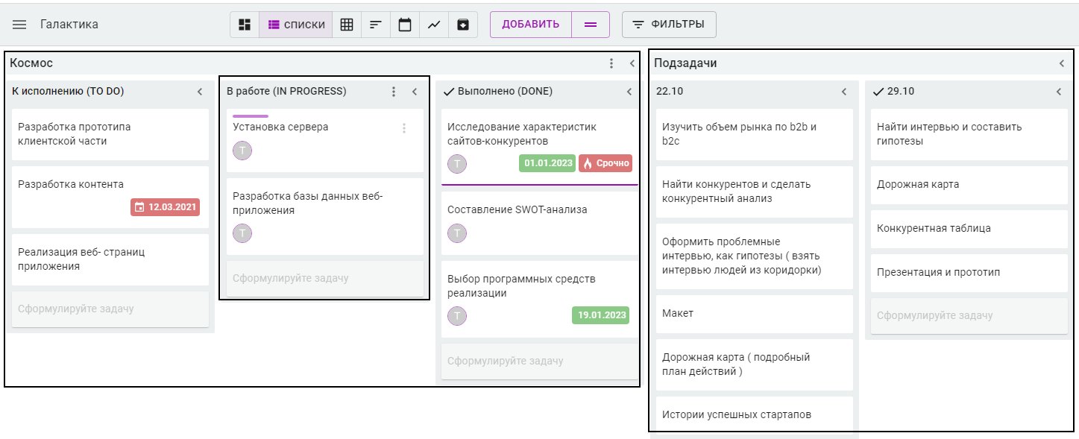

*Рис. 3.1. Пространство проекта в облачном сервисе Kaiten*

1. Административная панель сервиса позволяет быстро создать новые пространства (рис.3.2). Пространства позволяют сгруппировать все доски одного проекта. Пользователь, который создает пространство становится его администратором и может пригласить других сотрудников, работающих над проектом с присвоением им определенной роли (табл.3.1) [31].

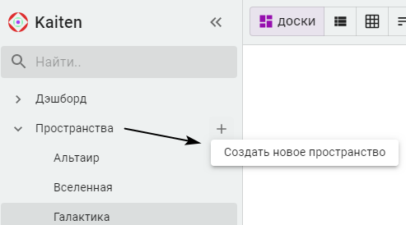

Рис. 3.2. Создание нового пространства в рабочей области сервиса

*Таблица 3.1*

**Роли пользователей**

|  |  |
| --- | --- |
| Роль | Доступный функционал |
| Владелец | Создатель аккаунта. Права администратора. |
| Администратор | Доступны все операции на пространстве. Есть доступ к административному разделу. Может удалять и восстанавливать доски и колонки, менять роли других участников на пространстве. |
| Редактор | Доступны все операции, кроме: удаления досок и колонок, настройки интеграций, административного раздела. |
| Комментатор | Доступно всё рабочее пространство (доски, отчеты, архив), но только в режиме чтения. Также есть возможность оставлять комментарии. |
| Гостевой пользователь | Доступно всё рабочее пространство (доски, отчеты, архив) только в режиме чтения и комментирования. За гостевых пользователей оплату не проводят. |

После нажатия на знак шестеренки (рис. 3.3.) рядом с названием пространства получают доступ к атрибутам пространства и возможным интеграциям с системами хранения версий, например GitHub (рис. 3.4.).

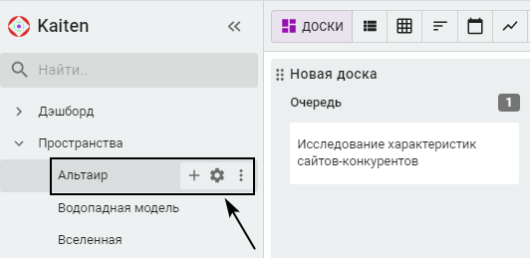

*Рис. 3.3. Настройка пространтства*

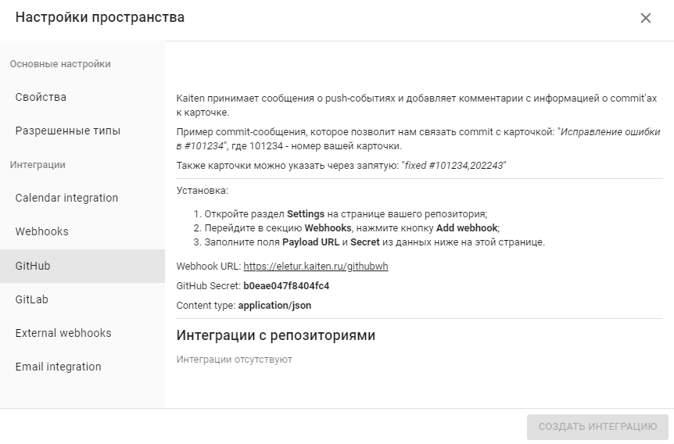

*Рис. 3.4. Администрирование пространства проекта*

2. На созданную область добавляют доски проекта. Для ее создания нажимают на символ плюс и затем, следуя инструкциям сервиса, дают название и настраивают свойства (рис.3.5).

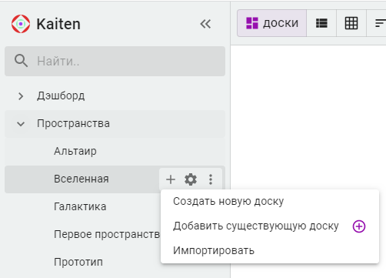

*Рис. 3.5. Добавление новой доски в рабочее пространство Вселенная*

Доску проекта можно переименовывать, добавлять описание, клонировать, перемещать на другое пространство, задачи доски экспортировать в табличном формате в Excel и т.д. Полный список по взаимодействию с доской будет доступен при нажатии на три точки в правом верхнем углу окна (рис.3.6).

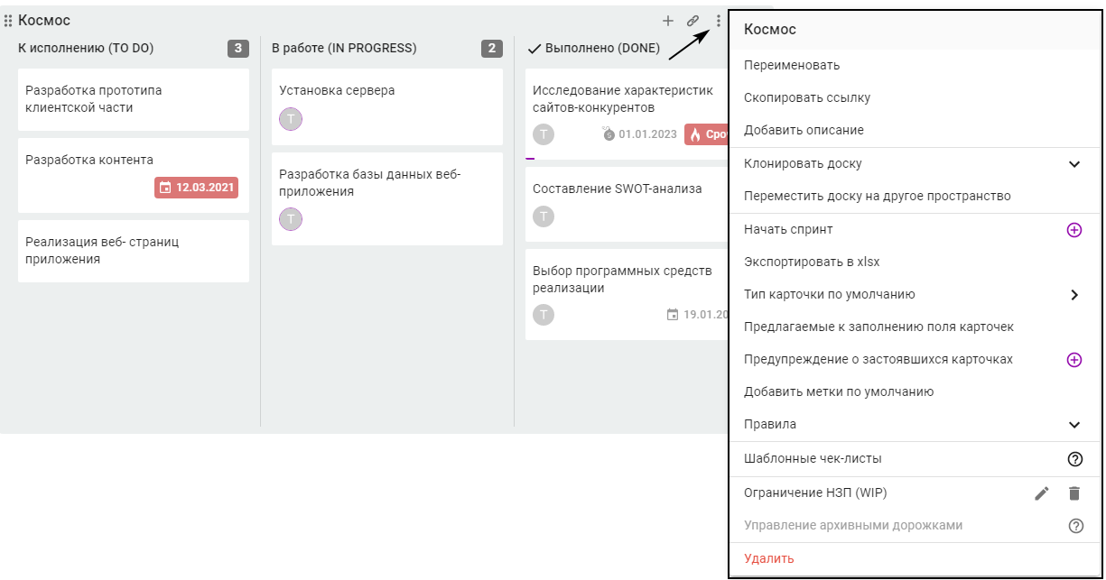

*Рис.6.6. Операции с доской проекта Космос*

3. На каждую доску заносят карточки задач. Для этого открывают вкладку Добавить и выбирают Карточку (рис.3.7). Внутри карточки хранят информацию о вашей задаче: описание, файлы, сроки выполнения, ответственных за выполнение (рис.3.8). Карточки можно перемещать между списками, дублировать, архивировать и безвозвратно удалять.

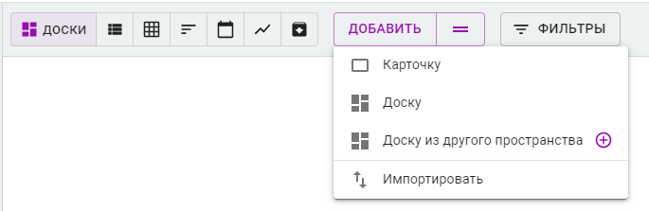

*Рис. 3.7. Список объектов пространства на вкладке Добавить*

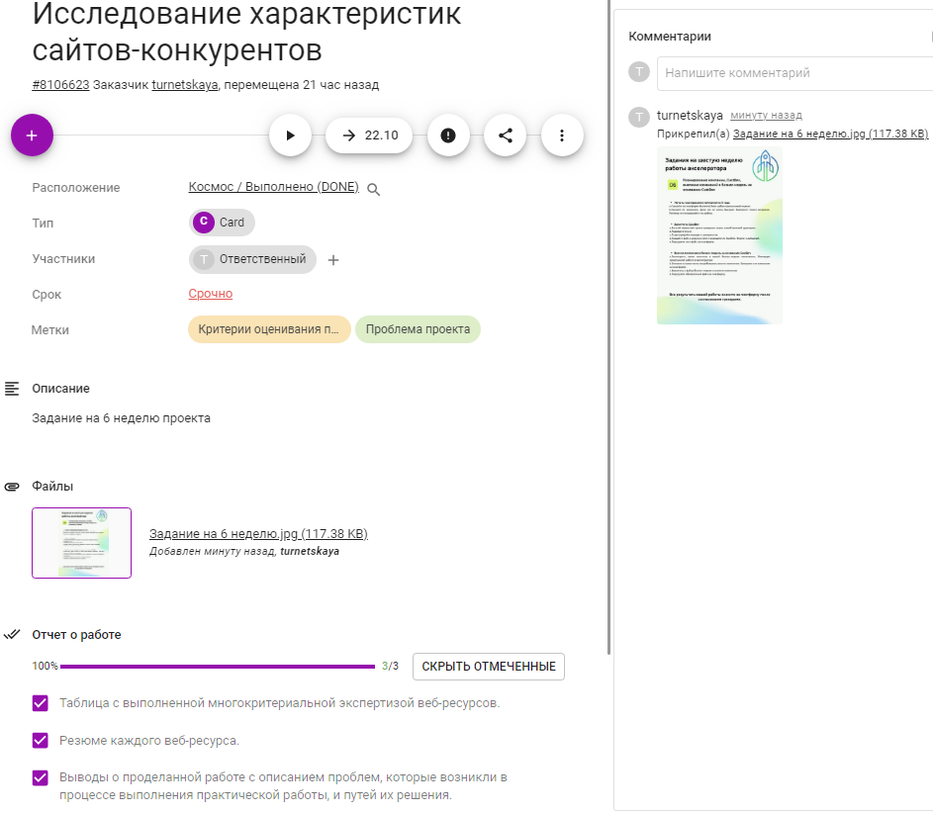

*Рис.3.8. Детализация задачи*

Добавление атрибутов карточки осуществляют выбором из меню, которое будет открыто после нажатия на пиктограмму Плюс (рис. 3.9). К карточкам прикрепляют дополнительные материалы, которые загружают с компьютера, планшета, смартфона, из облачного хранилища, либо по ссылке (рис.3.9)

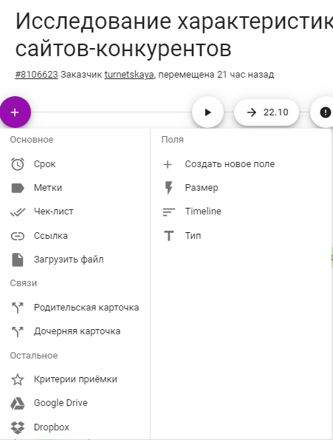

*Рис. 3.9. Атрибуты карточек*

5. Для определения новых задач по столбцам курсор спускают ниже последней задачи и в всплывающем окне **Сформулируйте задачу** именуют новую задачу. Чтобы добавить атрибуты на оборотной стороне карточки надо перевернуть карточку, дважды кликнув по верхней стороне.

6. На карточку можно добавить метку, которые свяжут разные задачи в виртуальные группы (рис. 3.10) и позволят проводить фильтрацию задач по одноименным меткам. Для удобства восприятия категорий на карточки добавляют метки различных цветов. Меткам присваивают названия и при необходимости увеличивают их количество. В проектном управлении удобно применять систему расстановки приоритетов в соответствии с матрицей Эйзенхауэра, когда все задачи делятся на 4 типа:

1. Важные – срочные;
2. Неважные – срочные;
3. Важные – не срочные;
4. Неважные – не срочные.

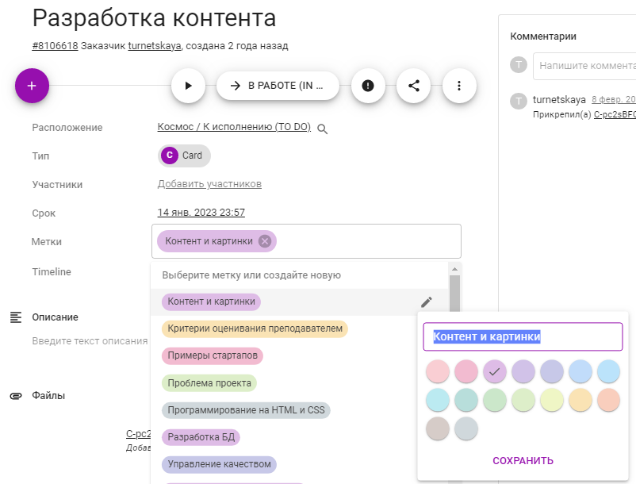

*Рис. 3.10. Управление метками задачи*

7. В системах управления проектами для каждой задачи можно определить срок выполнения, дату начала и дату завершения. В Kaiten реализована возможность просмотра графика выполнения задач в табличном виде (рис.3.11) и в TIMELINE-формате (рис.3.12).

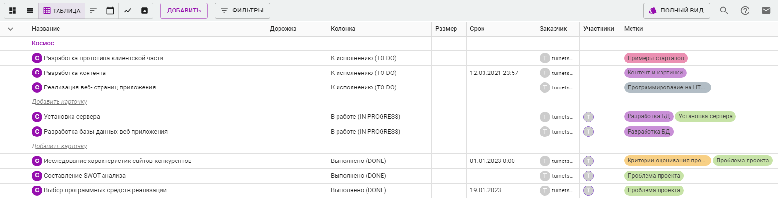

*Рис. 3.11. Табличный формат представления задач проекта*

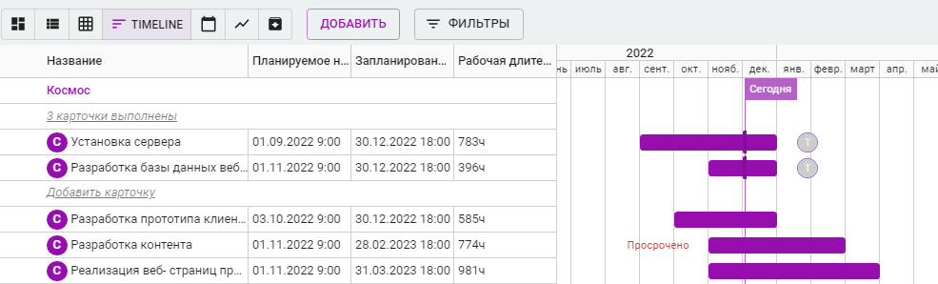

*Рис.3.12. Представление задач и графика их выполнения в формате TIMELINE*

**Упражнение. Регистрация в онлайн-системе Kaiten**

1. Перейдите на главную страницу веб-ресурса https://kaiten.ru/.

2. Пройдите все этапы регистрации: введите адрес электронной почты, пароль, затем подтвердите свой адрес (рис.3.12)

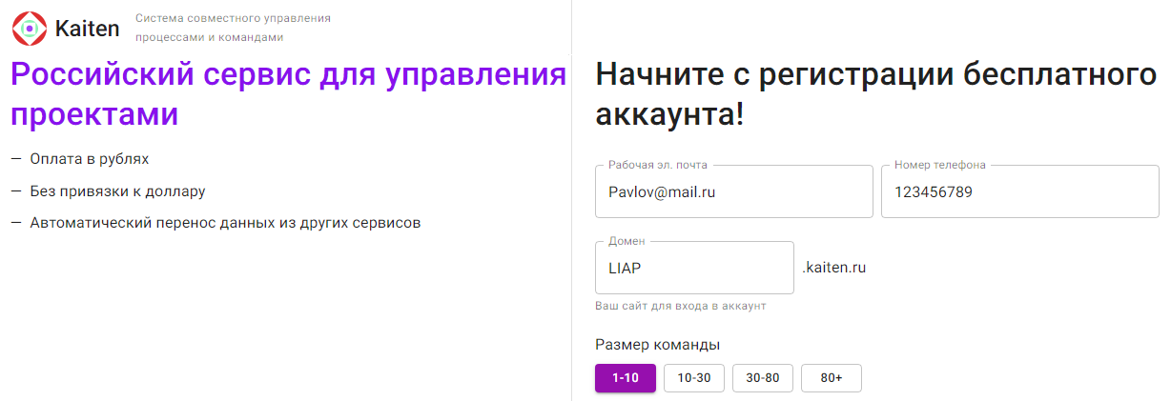

*Рис. 3.12. Регистрация аккаунта в облачной СУП Kaiten*

***Кейс.*** Дружный коллектив аэрокосмической студии решил самостоятельно реализовать web-приложение. На собрании составили технические характеристики сайта, обсудили его дизайн и контент. Для организации процесса разработки выбрали систему планирования Kaiten, методологию SCRUM или Kanban, создали команду «Ракета» и определили следующие задачи проектирования.

1. Исследование характеристик сайтов-конкурентов.
2. Составление SWOT-анализа.
3. Выбор программных средств реализации.
4. Установка сервера.
5. Разработка базы данных веб-приложения.
6. Разработка прототипа клиентской части.
7. Реализация web-страниц приложения.
8. Разработка контента.
9. Перенос на хостинг.

**Упражнение. Организация проекта по реализации веб-приложения.**

1. Добавьте пространство проекта и назовите его, например **Альтаир** (рис.3.13).

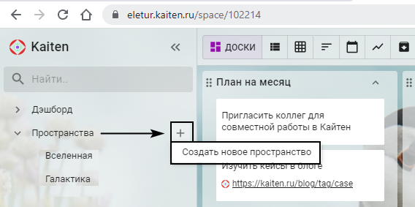

*Рис.3.13. Создание пространства для проекта*

2. Создайте на пространстве простую доску проекта, например **Космос**, с тремя столбцами: **Очередь, В работе, Готово** (рис.3.14-3.15).

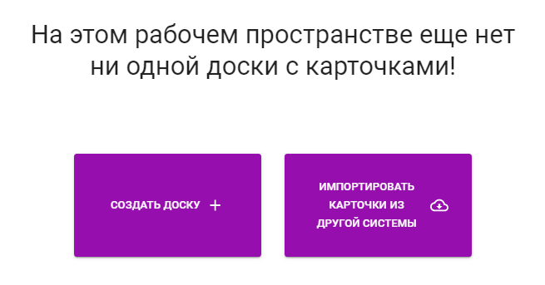

*Рис. 3.14. Создание доски*

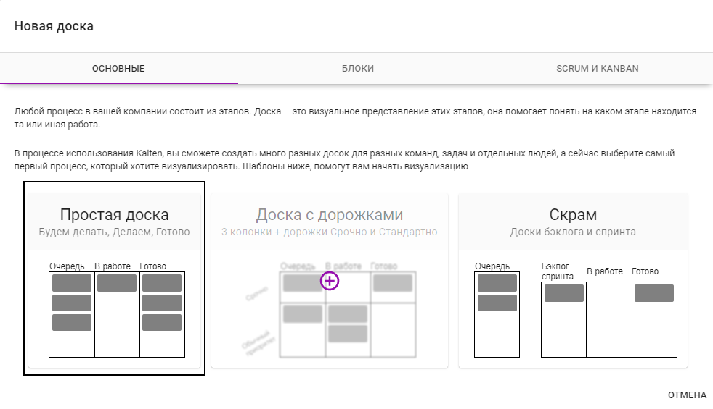

*Рис. 3.15. Выбор типа доски*

3. Измените название колонки **Очередь** на **Запланированные**. Для переименования нажмите три точки рядом с названием колонки и выполните желаемые настройки (рис.3.16).

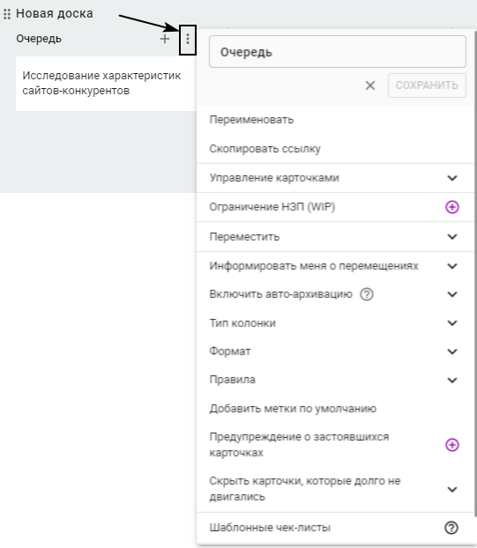

*Рис. 3.16. Выбор настроек колонки проекта Космос*

4. Добавляйте карточки в поле **Очередь** в соответствие с задачи проекта. В списке **Очередь** создайте карточки с детализацией подзадач (рис.3.15) на основе чек-листов, добавьте метки, назначьте ответственных за выполнение, дату выполнения работы и другие атрибуты (рис.3.16).

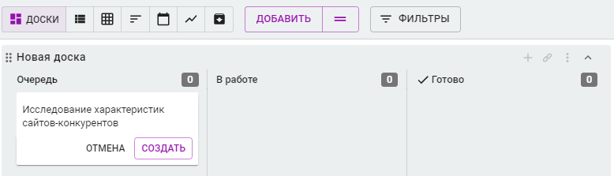

*Рис. 3.15. Добавление первой карточки доски проекта Космос*

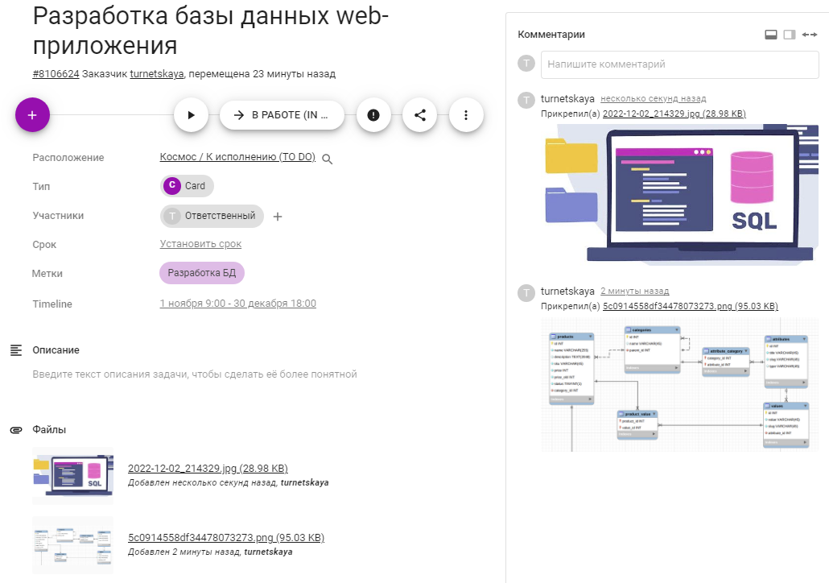

*Рис.3.16. Атрибуты карточки web-приложения*

По мере выполнения задачи следует перемещать между списками до тех пор, пока они не окажутся в последнем колонке **Готово**.

**Задание по работе.**

Определите предметную область, в которой планируете разрабатывать web-систему. При моделировании работы по разработке визуализируйте этапы его создания. Декомпозицию проекта на задачи и подзадачи проведите самостоятельно. За выполнение каждой работы должен отвечать один из членов команды. По мере выполнения поставленных задач они будут перемещаться по колонкам интерактивной доски.

**Порядок выполнения**

1. Создать командный проект в системе Kaiten: пространство, доска, команда разработчиков. Количество работающих по проекту 2-3 человека.

2. Выбрать методологию по организации процесса разработки SCRUM, Kanban или водопадная.

3. В соответствии с выбранной методологией разработать добавить на доску пространства колонки и карточки. Количество элементов на карточках может варьироваться. Результат заполнения каждой карточки показать на скриншоте.

В карточках должны присутствовать следующие элементы:

1. Заголовок – название карточки.
2. Дата выполнения – срок завершения работ по карточке.
3. Чек-лист – список подзадач к карточке.
4. Комментарии – обсуждение по карточке.
5. Метки – теги карточек.
6. Участники команды, которые отвечают за реализацию задачи.
7. Вложения – файлы и ссылки, вложенные в карточки.
8. Графические материалы

4. Перейти в режим просмотра графика выполнения задач в табличном виде (рис.8.1) и в TIMELINE-формате. Результаты показать на скриншотах. Посмотреть на TIMELINE-диаграмме длительность выполнения каждой задачи и проверить, что дата начала и завершения работ установлены правильно. При необходимости откорректировать данные.

**Структура отчета по работе**

1. Титульный лист.

2. Цель работы.

3. Последовательность выполнения работы, представленную на скриншотах с краткими текстовыми пояснениями (рис.3.17).

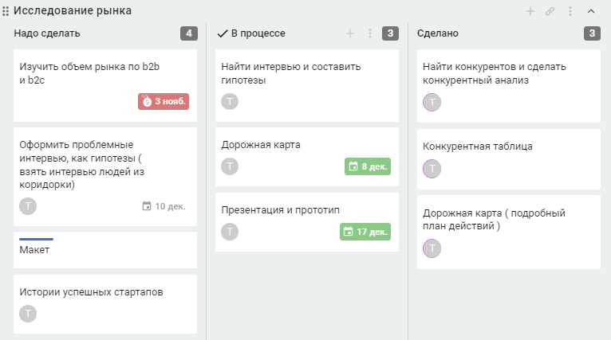

*Рис.3.17 Пример доски пространства в компактном виде*

4. Выводы в виде эссе, в котором поясните назначение выполненной работы, что нового вы узнали в процессе ее выполнения, с какими проблемами столкнулись и пути их преодоления.

5. Список использованных источников.